DOKUMEN LAPORAN PENGENALAN REKAYASA DAN DESAIN TK-46-04


Disusun oleh: KELOMPOK 01

Anggota:

 |  | 
1103220019  Ariski Myardi | 1103223043  Dwi Agus Cahyo Ilahi | 1103223139  Dymas Satrio Danendra

Telkom University 2022/2023

- LATAR BELAKANG

Setiap kegiatan di dapur selalu terkait dengan bahan bakar, seperti gas, dan memiliki risiko terjadinya kebocoran gas yang dapat menyebabkan kecelakaan. Selain itu, di dapur juga terdapat banyak peralatan yang membutuhkan pengaturan suhu yang tepat, seperti oven, dan kegagalan dalam mengontrol suhu dapat menyebabkan masalah seperti makanan yang tidak matang dengan sempurna atau terbakar.
Selain itu, di dapur juga sering terjadi kecelakaan seperti terjatuhnya bahan makanan atau peralatan dapur karena terlalu sibuk atau terganggu oleh sesuatu. Hal ini dapat menyebabkan kerusakan pada peralatan dapur atau bahkan kecelakaan yang lebih serius.
Oleh karena itu, sistem automasi dapur diharapkan dapat membantu mengelola dan mengendalikan kegiatan di dapur secara otomatis, sehingga dapat mengurangi risiko kecelakaan dan meningkatkan efisiensi dalam menjalankan kegiatan di dapur. Sistem ini dapat memantau suhu di dapur, mendeteksi adanya gerakan, dan memberikan peringatan jika terdeteksi adanya kebocoran gas, sehingga dapat membantu Anda dalam mengelola dan mengendalikan kegiatan di dapur dengan lebih baik.

SPESIFIKASI
Untuk dapat menjawab latar belakang permasalahan yang ada di dapur, diperlukan beberapa kebutuhan, diantaranya:
  - Sensor suhu: digunakan untuk mendeteksi suhu sekitar dan memberikan informasi kepada sistem apakah suhu di dapur terlalu panas atau tidak.
  - Sensor ultrasonik: digunakan untuk mendeteksi jarak antara pengguna dengan kabinet.
  - Sensor gerak: digunakan untuk mendeteksi adanya gerakan di dapur.
  - Sensor gas: digunakan untuk mendeteksi adanya kebocoran gas di dapur.
  - Relay: digunakan untuk mengontrol lampu di dapur.
  - DC motor: digunakan sebagai kipas untuk menurunkan suhu sekitar.

  - Servo: digunakan untuk membuka kabinet secara otomatis.
  - Buzzer: digunakan sebagai alarm jika terdeteksi adanya kebocoran gas.
  - Arduino: sebagai mikrokontroler yang akan mengolah sinyal dari sensor dan mengontrol perangkat output seperti relay, dc motor, servo, dan buzzer.
  - Kabel jumper: digunakan untuk menghubungkan perangkat-perangkat tersebut dengan Arduino.
  - Breadboard: digunakan untuk menyambungkan komponen-komponen elektronik seperti sensor, relay, dc motor, servo, dan buzzer dengan Arduino.

ALTERNATIF SOLUSI dan ALASAN PEMILIHAN SOLUSI
Berikut merupakan beberapa alternatif solusi yang dapat diterapkan dalam proyek sistem automasi dapur:
  - Menggunakan timer untuk mengatur waktu menyala dan mati lampu di dapur. Solusi ini dapat membantu Anda dalam mengelola waktu menyala lampu di dapur, sehingga tidak terjadi kelebihan atau kekurangan pengelolaan waktu menyala lampu.
  - Menggunakan thermostat untuk mengontrol suhu di dapur. Solusi ini dapat membantu Anda dalam mengontrol suhu di dapur dengan lebih baik, sehingga peralatan yang membutuhkan pengaturan suhu tepat dapat bekerja dengan sempurna.
  - Menggunakan sistem pengaman gas yang terhubung dengan sensor gas untuk mendeteksi kebocoran gas. Solusi ini dapat membantu Anda dalam mengelola dan mengendalikan kebocoran gas di dapur, sehingga dapat mengurangi risiko kecelakaan.
Dari beberapa alternatif solusi di atas, solusi yang terbaik adalah menggunakan sistem automasi dapur yang terdiri dari 4 sensor, yaitu sensor suhu, sensor ultrasonik, sensor gerak, dan sensor gas, dengan output berupa relay yang terhubung dengan lampu, 1 buah motor dc sebagai kipas, servo sebagai sistem buka tutup kabinet, dan buzzer sebagai alarm. Solusi ini dipilih karena dapat membantu Anda dalam mengelola dan mengendalikan kegiatan di dapur secara otomatis, sehingga dapat meningkatkan efisiensi dan mengurangi risiko kecelakaan.

DESAIN

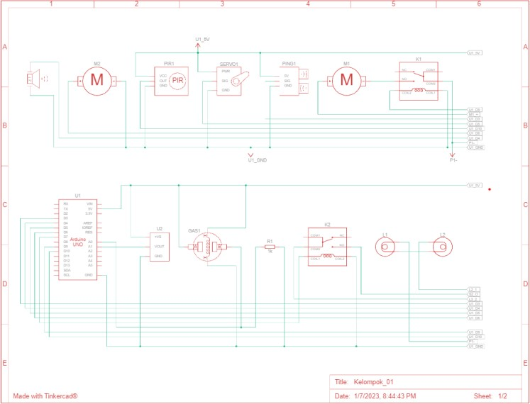

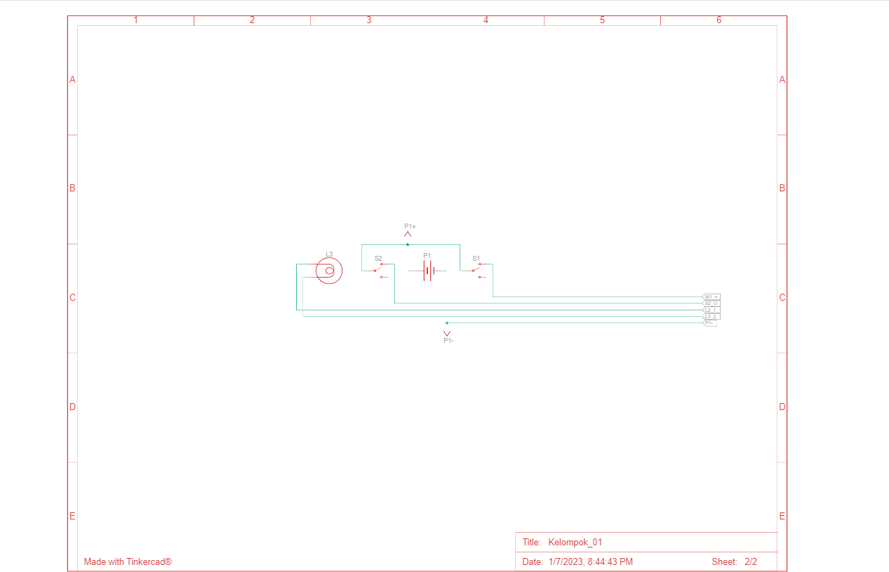

KOMPONEN

Arduino

Arduino merupakan mikrokontoler atau pengendali mikro papan tunggal yang yang bersifat sumber terbuka dan menjadi salah satu proyek open source hardware yang paling

populer. Dirancang untuk memudahkan penggunaan elektronik dalam berbagai bidang. Perangkat kerasnya memiliki prosesor Atmel AVR. Berikut adalah gambar untuk Arduino
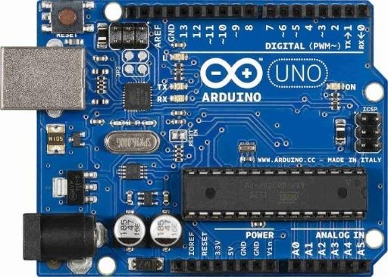

Sensor Ultrasonik

Sensor ultrasonik HC-SR04 merupakan jenis sensor non kontak yang dapat digunakan untuk mengukur jarak serta kecepatan suatu benda. Sensor ultrasonic bekerja berdasarkan sifat-sifat gelombang suara dengan frekuensi lebih besar dari pada rentang suara manusia. Berikut adalah gambar untuk Sensor Ultrasonik HC-SR04.
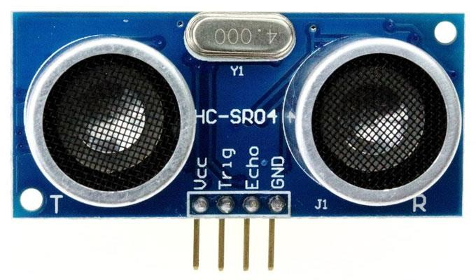

Resistor

Resistor adalah komponen elektronik yang digunakan untuk menghambat arus listrik. Resistor bisa terbuat dari berbagai macam bahan seperti karbon, keramik, atau metal. Resistor memiliki nilai resistansi yang dinyatakan dalam ohm (Ω). Nilai resistansi resistor menentukan seberapa besar hambatan yang diberikan kepada arus listrik yang mengalir melalui resistor tersebut. Resistor umumnya digunakan untuk mengatur atau menurunkan tegangan atau arus pada suatu sirkuit elektronik.
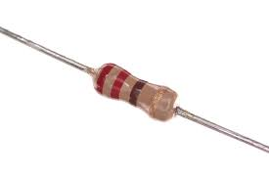

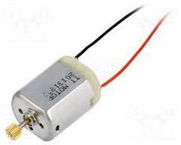

PIR Sensor

Sensor PIR merupakan sensor yang dapat mendeteksi pergerakan, dalam hal ini sensor PIR banyak digunakan untuk mengetahui apakah ada pergerakan manusia dalam daerah yang mampu dijangkau oleh sensor PIR. Sensor ini memiliki ukuran yang kecil, murah, hanya membutuhkan daya yang kecil, dan mudah untuk
digunakan. Oleh sebab itu, sensor ini banyak digunakan pada skala rumah maupun bisnis. Sensor PIR ini sendiri merupakan kependekan dari “Passive InfraRed” sensor.

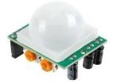

Motor DC

Motor DC (Dirrect Current) merupakan jenis motor paling sederhana yang memiliki dua kabel yaitu catu daya (positif) dan ground. Pemberian catu daya boleh di bolak-balik untuk memberikan efek arah putaran yang berbeda. Motor akan berputar terus sealama catu daya diberikan. Motor jenis ini biasanya digunakan pada kipas angina tau untuk menggerakan roda robot atau mobil mainan biasanya Tamiya. Berikut adalah gambar untuk Motor DC.
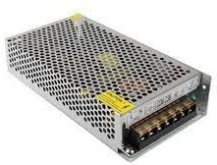

Micro Servo

Micro servo adalah jenis servo motor yang ukurannya kecil dan sangat sesuai untuk aplikasi robotik dan mekanik yang membutuhkan gerakan yang precis dan terkontrol. Servo motor ini umumnya menggunakan sinyal PWM (Pulse Width Modulation) untuk mengontrol posisi output-nya dan dapat diatur untuk berputar hingga 180 derajat. Micro servo sering digunakan dalam aplikasi seperti mengontrol kecepatan dan arah gerakan roda robot, mengatur posisi kamera, dan banyak lagi.

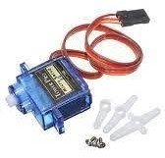

Power Supply

Power supply adalah perangkat yang mengubah arus listrik dari sumber yang tersedia menjadi arus listrik yang sesuai dengan kebutuhan peralatan yang akan menggunakannya. Power supply biasanya digunakan pada komputer, peralatan audio, dan peralatan elektronik lainnya. Power supply juga bertanggung jawab untuk mengatur tegangan dan arus yang diterima oleh peralatan untuk memastikan bahwa peralatan tersebut bekerja dengan baik.

Relay SPDT

Relay SPDT (Single Pole Double Throw) adalah jenis relay yang memiliki satu kontak langsung (single pole) yang dapat memutuskan atau menghubungkan satu sumber tegangan ke salah satu dari dua tujuan yang berbeda (double throw). Relay SPDT memiliki tiga terminal, yaitu terminal kontrol, terminal kontak langsung, dan terminal kontak yang berlawanan. Ketika tegangan tinggi diterapkan pada terminal kontrol, relay akan menghubungkan terminal kontak langsung ke terminal kontak yang berlawanan, dan ketika tegangan rendah diterapkan pada terminal kontrol, relay akan menghubungkan terminal kontak langsung ke terminal kontak yang sama. Relay SPDT sering digunakan untuk memutuskan atau menghubungkan sumber tegangan ke peralatan yang memerlukan tegangan tinggi atau rendah untuk mengaktifkan atau menonaktifkan peralatan tersebut.

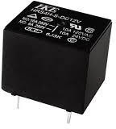

Slide Switch
Slide switch adalah jenis switch yang berfungsi untuk memutuskan atau menghubungkan arus listrik dari satu sumber ke beberapa tujuan yang berbeda. Slide switch biasanya terdiri dari sebuah tombol yang dapat bergerak ke kiri atau ke kanan pada suatu trek, dan memiliki beberapa posisi yang dapat dicapai. Tombol ini dapat ditarik keluar dari trek dan diatur ke posisi yang diinginkan, yang akan menghubungkan arus listrik dari sumber ke tujuan yang sesuai. Slide switch sering

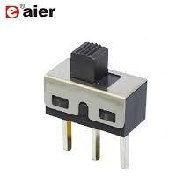
digunakan dalam aplikasi yang memerlukan pengendalian arus listrik yang sederhana dan cepat.

Piezo
Piezo adalah sebuah material yang memiliki sifat piezoelektrik, yaitu
kemampuan untuk mengubah deformasi mekanis menjadi arus listrik dan sebaliknya. Piezo biasanya dibuat dari sejenis keramik yang terdiri dari kristal kuarsa atau tourmaline yang telah diolah dengan cara tertentu. Piezo sering digunakan dalam aplikasi yang memerlukan pengukuran tekanan, percepatan, dan deformasi mekanis, seperti dalam transduser, sensor tekanan, dan alat pengukur kelembaban. Piezo juga sering digunakan sebagai sumber getaran atau sebagai pengubah arus listrik menjadi getaran mekanis, seperti dalam speaker, buzzer, dan alat pemotong laser.
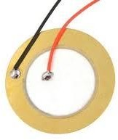

Sensor Temperatur
Sensor temperatur adalah sebuah perangkat yang digunakan untuk mengukur suhu suatu benda atau lingkungan. Ada banyak jenis sensor temperatur yang tersedia, termasuk termokopel, resistor deteksi temperatur (RTD), termistor, dan sensor inframerah. Sensor-sensor ini dapat digunakan dalam berbagai aplikasi, termasuk sistem pemanas dan pendingin udara, proses industri, dan elektronik konsumen.
Output dari sensor temperatur biasanya adalah sinyal listrik yang proporsional dengan suhu yang diukur. Sinyal ini kemudian dapat digunakan untuk mengontrol suatu

proses atau untuk menampilkan temperatur pada perangkat seperti termometer atau komputer.
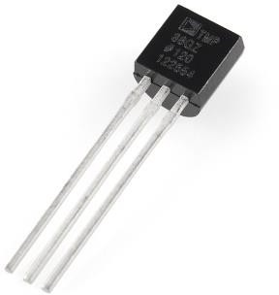

Light Bulb
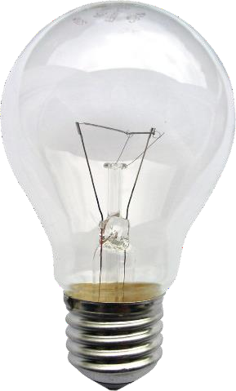
Bola lampu adalah sebuah perangkat yang terdiri dari sebuah bola yang terbuat dari material yang dapat menghantarkan listrik, yang diisi dengan gas yang memancarkan cahaya ketika diberi tegangan listrik. Bola lampu seringkali digunakan sebagai sumber cahaya pada berbagai macam aplikasi, termasuk lampu ruangan, lampu jalan, dan lampu tanda. Ada beberapa jenis bola lampu yang tersedia, termasuk lampu pijar, lampu neon, dan lampu fluorescent. Masing-masing jenis bola lampu memiliki keunggulan dan kelemahan tersendiri.

Sensor Gas
Sensor gas adalah sebuah perangkat yang digunakan untuk mendeteksi keberadaan atau konsentrasi gas tertentu di lingkungan. Ada banyak jenis sensor gas yang tersedia, termasuk sensor yang dapat mendeteksi gas seperti karbon monoksida, oksida nitrogen, dan metana. Sensor-sensor ini dapat digunakan dalam berbagai aplikasi, termasuk pemantauan lingkungan, proses industri, dan sistem keamanan.
Output dari sensor gas biasanya adalah sinyal listrik yang proporsional dengan

konsentrasi gas yang diukur. Sinyal ini kemudian dapat digunakan untuk mengontrol suatu proses atau untuk memberi peringatan kepada pengguna tentang keberadaan gas.

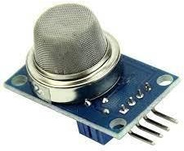

IMPLEMENTASI
- Screenshoot rangkaian

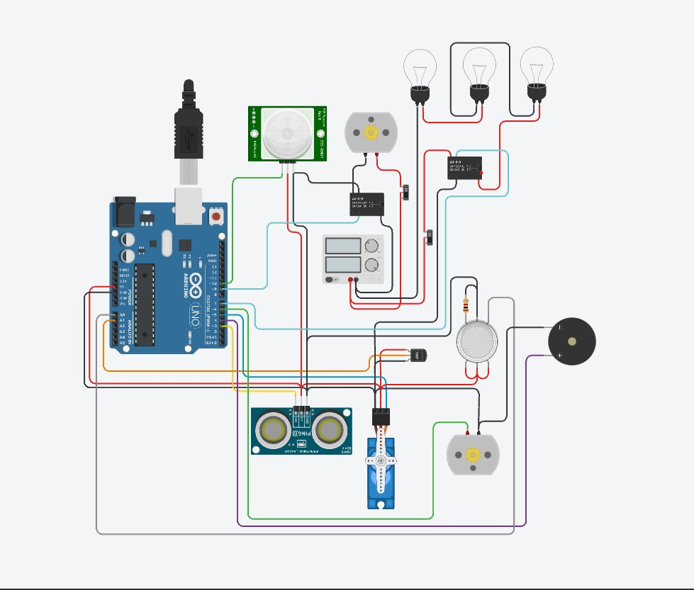
- Cara kerja alat (narasi)
Sistem automasi dapur merupakan proyek yang dapat membantu Anda dalam mengelola dan mengendalikan kegiatan di dapur secara otomatis. Sistem ini terdiri dari 4 sensor, yaitu sensor suhu, sensor ultrasonik, sensor gerak, dan sensor gas.

Sensor suhu digunakan untuk mendeteksi suhu sekitar dan memberikan informasi kepada sistem apakah suhu di dapur terlalu panas atau tidak. Jika terdeteksi bahwa suhu di dapur terlalu panas, sistem akan mengaktifkan dc motor sebagai kipas untuk menurunkan suhu sekitar.
Sensor ultrasonik digunakan untuk mendeteksi jarak antara pengguna dengan kabinet. Jika terdeteksi bahwa jarak pengguna dengan kabinet sudah dekat, sistem akan mengaktifkan servo untuk membuka kabinet secara otomatis.
Sensor gerak digunakan untuk mendeteksi adanya gerakan di dapur. Jika terdeteksi adanya gerakan, sistem akan mengaktifkan relay yang terhubung dengan lampu, sehingga lampu akan menyala.
Sensor gas digunakan untuk mendeteksi adanya kebocoran gas di dapur. Jika terdeteksi adanya kebocoran gas, sistem akan mengaktifkan buzzer sebagai alarm dan memberikan peringatan kepada pengguna.
Dengan adanya sistem automasi dapur ini, Anda dapat dengan mudah mengelola dan mengendalikan kegiatan di dapur secara otomatis, sehingga dapat meningkatkan efisiensi dan mengurangi risiko kecelakaan.

- Bagaimana menerapkan solusi untuk menjawab latar belakang?
Untuk menerapkan solusi sistem automasi dapur dalam menjawab latar belakang permasalahan di dapur, Anda dapat melakukan langkah-langkah sebagai berikut:
    - Persiapkan perangkat yang diperlukan, yaitu Arduino, 4 sensor (suhu, ultrasonik, gerak, gas), relay, dc motor, servo, buzzer, kabel jumper, dan breadboard.
    - Hubungkan sensor-sensor tersebut dengan breadboard menggunakan kabel jumper, kemudian hubungkan breadboard dengan Arduino menggunakan kabel jumper juga.
    - Buatlah skema koneksi antara sensor-sensor tersebut dengan Arduino menggunakan software seperti Fritzing atau Autodesk Eagle.
    - Buatlah program Arduino dengan bahasa pemrograman C atau C++ yang dapat mengolah sinyal dari sensor dan mengontrol perangkat output seperti relay, dc motor, servo, dan buzzer sesuai dengan kondisi yang diinginkan.
    - Upload program tersebut ke Arduino menggunakan software Arduino IDE.
    - Pasang perangkat-perangkat tersebut di dapur sesuai dengan skema koneksi yang telah dibuat.

    - Nyalakan sistem automasi dapur dan uji coba dengan mengaktifkan sensor-sensor tersebut untuk memastikan bahwa sistem bekerja sesuai dengan yang diinginkan.
Dengan menerapkan solusi sistem automasi dapur ini, Anda dapat membantu mengelola dan mengendalikan kegiatan di dapur secara otomatis, sehingga dapat meningkatkan efisiensi dan mengurangi risiko kecelakaan.

PENGUJIAN
- Link Desain Tinkercad
https://www.tinkercad.com/things/62QI0iV14EW- kelompok01/editel?sharecode=X_69i0gZjsIZ9Ogem0eWmpxEfkSYg3YTi2s6L52Xn 1w

LAMPIRAN

Form Pembagian Tugas Kelompok 01

1103220019  Ariski Myardi | 1103223043  Dwi Agus Cahyo Ilahi | 1103223139  Dymas Satrio Denandra
Membuat desain rangkaian  di Tingkercad | Membantu desain  rangkaian di Tingkercad | Compositor, Editor
Coding | Membuat dokumen laporan | Membantu pembuatan  dokumen laporan
Assign to class activity | Narator
Membantu pembuatan
dokumen laporan

- Codingan
// Codingan Kelompok_01 #include <Servo.h>
int Cabinet = 0; int PIRS = 0; int Gass = 0; int Temps = 0;
long readUltrasonicDistance(int triggerPin, int echoPin)
{
pinMode(triggerPin, OUTPUT); digitalWrite(triggerPin, LOW); delayMicroseconds(2); digitalWrite(triggerPin, HIGH); delayMicroseconds(10); digitalWrite(triggerPin, LOW); pinMode(echoPin, INPUT); return pulseIn(echoPin, HIGH);
}

Servo servo_5;

void setup()
{
Serial.begin(9600); servo_5.attach(5, 500, 2500); pinMode(10, INPUT); pinMode(9, OUTPUT); pinMode(7, OUTPUT); pinMode(A1, INPUT);

pinMode(6, OUTPUT); pinMode(A0, INPUT); pinMode(4, OUTPUT);
}

void loop()
{
Cabinet = 0.01723 * readUltrasonicDistance(3, 3); Serial.println(Cabinet);
if (Cabinet < 15) { servo_5.write(90); delay(5000);
} else { servo_5.write(0);
}
PIRS = digitalRead(10); Serial.println(PIRS);
if (PIRS == HIGH) {
digitalWrite(9, HIGH); digitalWrite(7, HIGH);
} else {
digitalWrite(9, LOW); digitalWrite(7, LOW);
}
Temps = (-40 + 0.488155 * (analogRead(A1) - 20)); Serial.println(Temps);
if (Temps >= 30) { digitalWrite(6, HIGH);
} else {
digitalWrite(6, LOW);
}
Gass = analogRead(A0); Serial.println(Gass);
if (Gass >= 220) {

digitalWrite(4, HIGH);
} else {
digitalWrite(4, LOW);
}
}

